Formularz zamówienia drzwi drewnianych w firmie Wacławik-Okna.
Dane do zamówienia:
Imię i Nazwisko
Dane do Faktury

Tel. Kontaktowy
E-mail
Dane zamawianych drzwi:
1. | Szerokość zewnętrzna ościeżnicy w cm
2. | Wysokość zewnętrzna ościeżnicy w cm
3. | Typ drzwi (jednoskrzydłowe,  1,5skrzydłowe, z naświetlami itd.)
4. | Model drzwi
5. | Kolor drzwi
6. | Kolor Klamki
7. | Otwierane:  Na Zewnątrz / Do Wewnątrz
8. | Kierunek otwierania skrzydła głównego:  PRAWE / LEWE  (prosimy zaznaczyć odpowiednie X – kierunek drzwi wybieramy stojąc twarzą do zawiasów)
  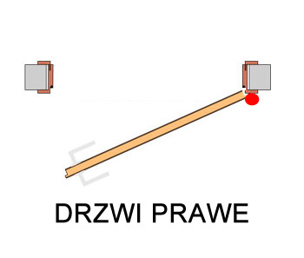 | 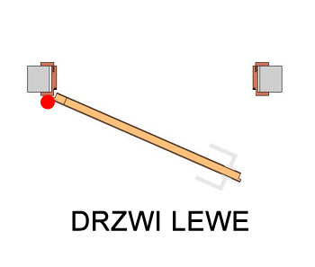
9. | Dodatki za dopłatą
10. | Adres miejsca dostawy (w przypadku dodatkowej usługi transportu)
11. | Adres montażu i dane budynku w którym będą montowane drzwi (w przypadku dodatkowej usługi montażu wraz z transportem)
11. | Uwagi:
Producent drzwi Wacławik Okna S.C. nie ponosi odpowiedzialności za błędnie wypełniony formularz wynikający z niewiedzy lub niedopatrzenia zamawiającego. W razie jakichkolwiek wątpliwości co do uzupełnienia danych prosimy o kontakt i chętnie udzielimy pomocy w tym zakresie.

